保護者様

マリアこども園

新型コロナウイルス感染症による出席停止と届出書の提出について

新型コロナウイルス感染症にかかった場合は、本人の健康回復と他への感染防止のため、必ず医師の指示に従い休養してください。この期間については、出席停止となります。
登園できるようになりましたら保護者の方が下記の用紙を記入し提出してください。

新型コロナウイルス感染症の出席停止期間及び登所可能日について
発症した日を０日とし５日を経過し、かつ症状が軽快した後１日を経過するまで。
（無症状の感染者については検体を採取した日から５日を経過するまで）
そのため、最短でも５日間は登園できません。
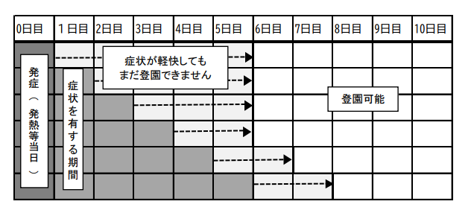
「発症した後5日を経過」や「症状が軽快した後1日を経過」については発症した日や症状が軽快した日の翌日から起算します。
- 「症状が軽快」とは従来の社会生活社会一般に置ける療養機関の考え方と同様、解熱剤を使用せずに解熱し、かつ、呼吸器症状が改善傾向にあることを指します。
き り と り
感染症（新型コロナウイルス感染症）届出書
マリアこども園 様

組 氏名

【医師の指示による療養期間】令和 年 月 日 ～ 令和 年 月 日まで
【受診した医療機関名】
令和 年 月 日
保護者名

